**同心协力 种好班级幸福树——记三年级家长开放日**

作者：顾朝霞   文章来源：原创   点击数：52   发布时间：2018-11-20

同心协力 种好班级幸福树

——记三年级家长开放日

2018年11月16日，薛家中心小学三年级召开以“同心协力 种好班级幸福树”为主题的家长开放日活动。家长开放日共分为上午和下午两个批次展开，年级组长郭桃琴老师事前对开放日流程进行了精心的设计和安排，各任课老师也都对开放日内容的呈现进行了各项充分准备，让家长们全方位地了解孩子在校表现，领略三年级善真娃们“向善向上，求真求新”的风采。

家长开放日由三个课时组成。第一课时，由各班语数英和班主任老师带来一堂开放课。有优雅的语文教学、严谨的数学教学、灵动的英语教学，还有活跃的班队呈现。家长们纷纷走进课堂，在课堂上看到老师们和蔼可亲地教孩子，看到孩子们的积极表现，感受融洽的课堂氛围……在这样零距离的接触中，家长们更新了自己的教育理念，对自己的孩子也有了一些新的认识，对以后辅导和教育孩子有很大的帮助。

第二课时，各班共同开展“亲子共读”展示活动。“培养良好习惯，从阅读开始；打造书香家庭，从儿童抓起”， 为了更好地营造浓郁的家庭读书氛围，鼓励孩子们多阅读，本节课给了学生和家长展示的平台。家长和孩子们以朋友的身份和孩子一起看书，分享读书心得。他们或是分角色表演读，或是吟唱对韵歌，或是配乐诗朗诵……在阅读中启迪孩子的智慧，培养孩子阅读习惯，感受着亲子读书的幸福。

最后，是各任课老师和家长们的交流时间，老师们针对学生在平时练习和测试中暴露的问题，做了全面的分析，并从孩子的行为习惯、学习表现等多方面与家长们沟通交流，对如何培养孩子良好的学习习惯提出了中肯的意见。在轻松而又热烈的交流中，家长们对如何让孩子健康、阳光、快乐地成长，以及如何培养孩子良好的学习习惯、行为习惯有了新的认识，纷纷表示积极配合老师，支持学校的工作，为共同浇灌班级幸福树而努力。

短暂而充实的家长会，让家长们对孩子、对老师、对学校有了更充分的了解，同时还学到了在家庭教育中如何科学地教育孩子，如何做好孩子的学习伙伴等，这对孩子今后的发展起到了良好的促进作用。相信有了家校的紧密配合，三年级的善真娃们会迈好更坚实的每一步！

摄影：郭桃琴      撰稿：李恬      审核：袁明明

[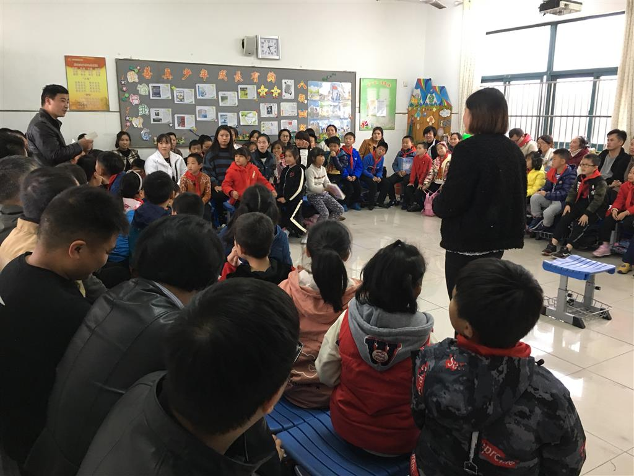](http://oss.bestcloud.cn/upload/20181120/817508e43b064ca685d9806193ceac0d.png)

[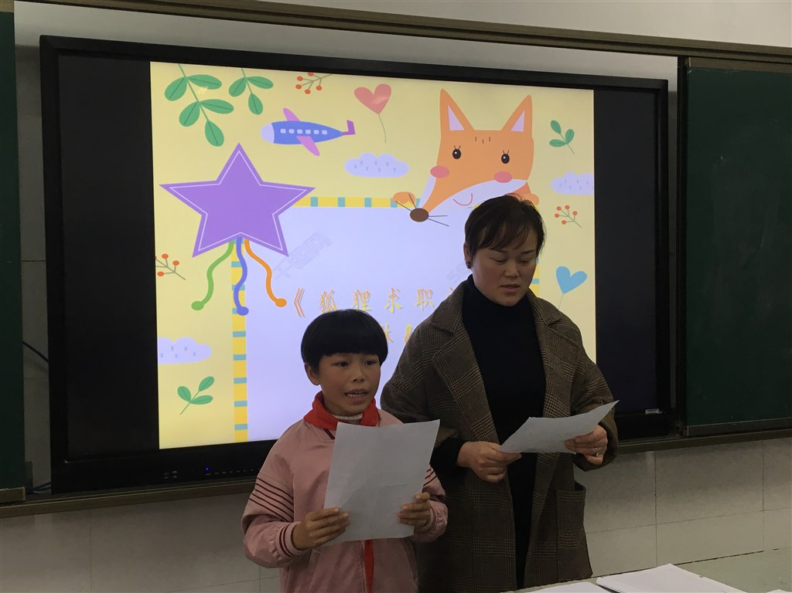](http://oss.bestcloud.cn/upload/20181120/5c006a1efb6b4e7c9f88b927455a5fd1.jpg)

[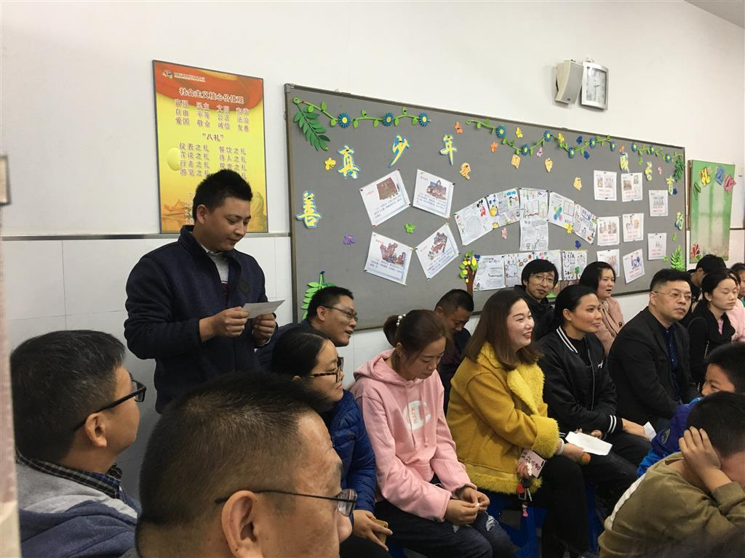](http://oss.bestcloud.cn/upload/20181120/091ce7965708451ab56c0698d398414f.png)

[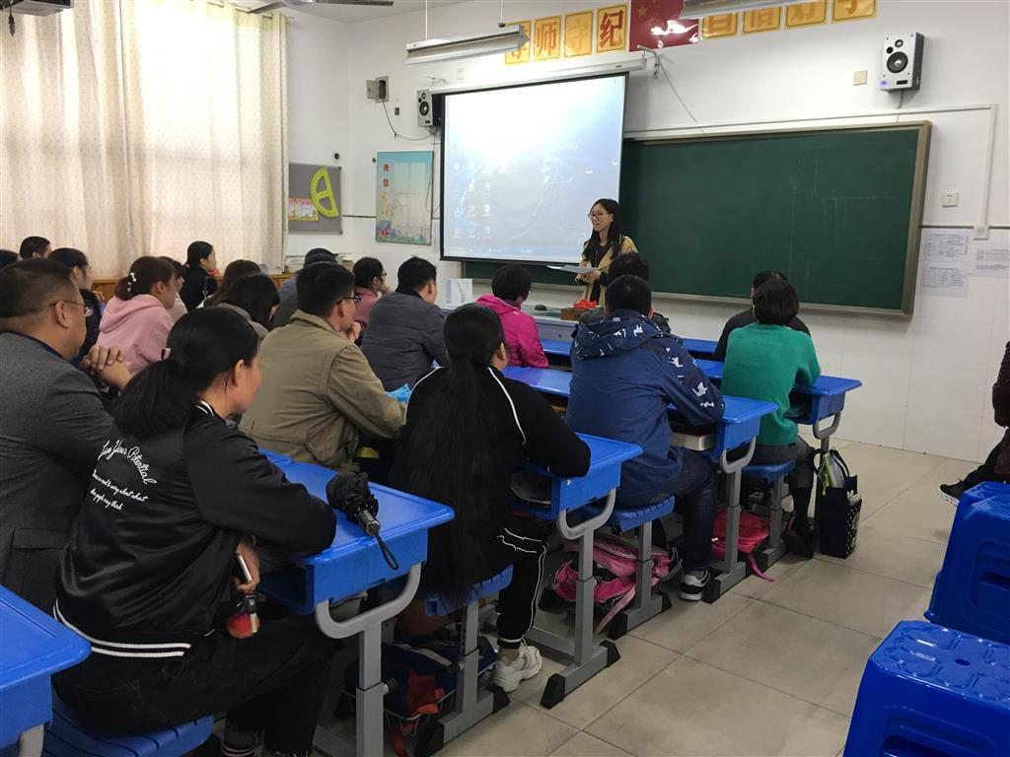](http://oss.bestcloud.cn/upload/20181120/a25dacd751344444af83e36a43a2c2d3.png)

[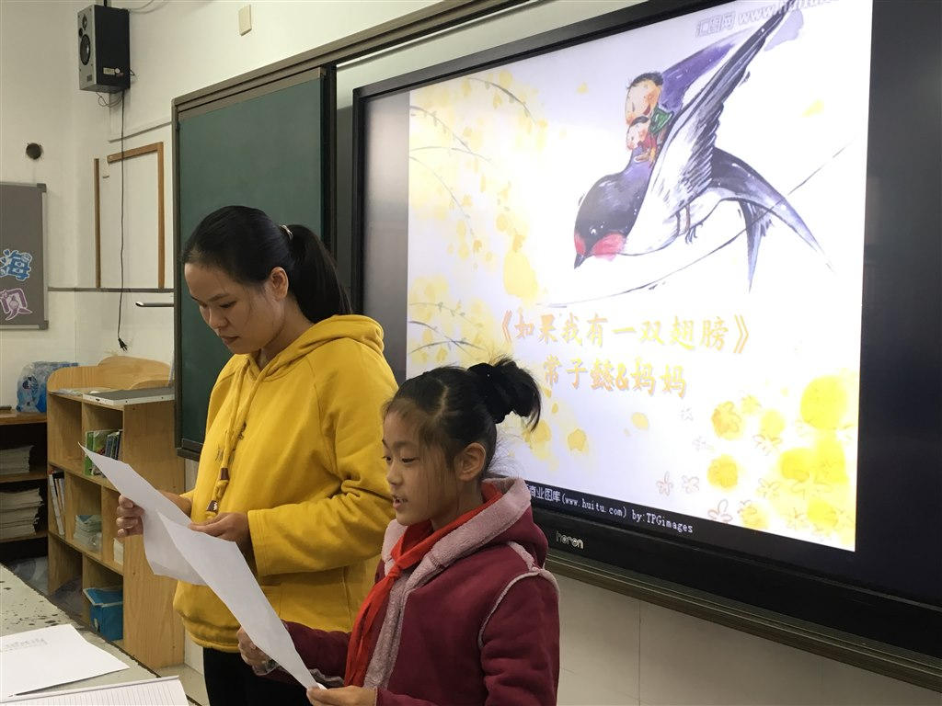](http://oss.bestcloud.cn/upload/20181120/057dcc2899b346f29c0e5a2f5b57a82f.jpg)

[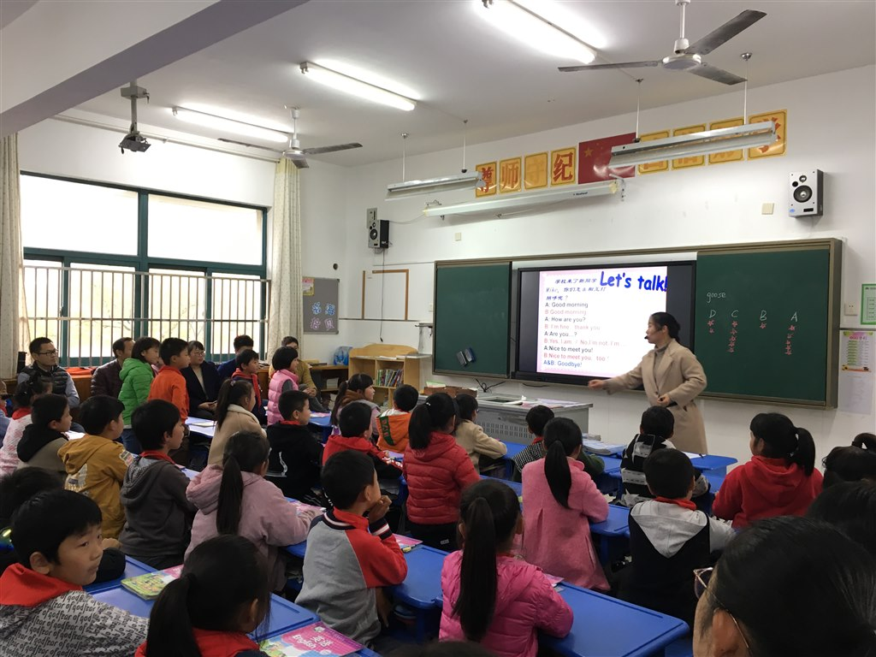](http://oss.bestcloud.cn/upload/20181120/db04ff0bb2ec421a900122a51b89ecaa.jpg)